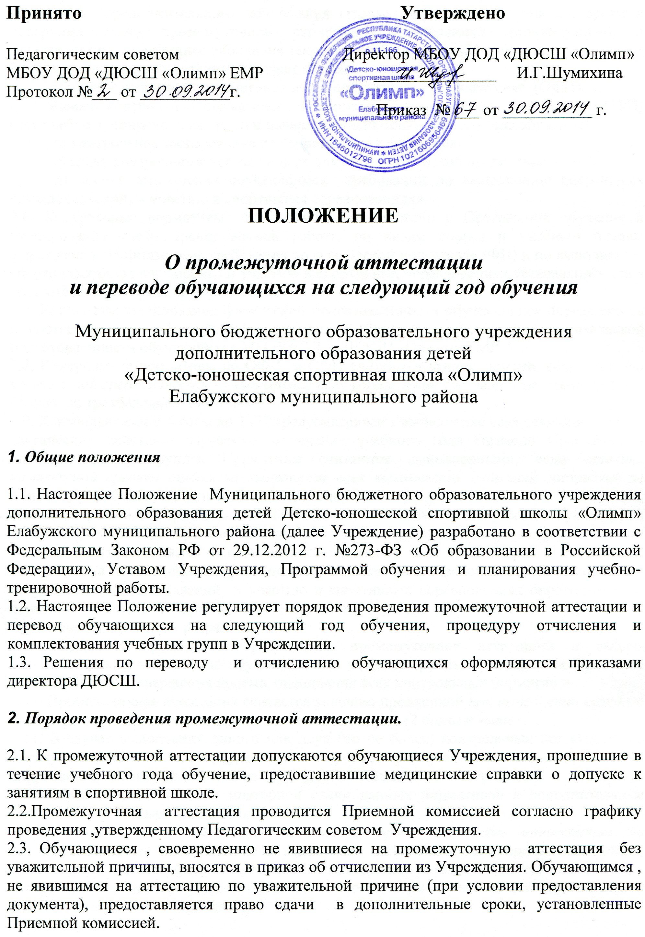

2.4. Обучающимся , длительный период не посещавшим учебно-тренировочные занятия по причине продолжительного заболевания (травмы, медицинского отвода), сроки и программа сдачи промежуточной аттестации определяются индивидуально, и устанавливаются не позднее окончания текущего учебного года (31 августа).
2.5. Промежуточная аттестация включает в себя:
а) сдачу контрольных нормативов по общей физической подготовке (ОФП).
б)сдачу контрольных нормативов по специальной физической подготовке(СФП) (для учебно-тренировочных групп и начальной подготовки второго года обучения)
в) контрольное тестирование по теоретической подготовке.
г) сдачу контрольных нормативов по технико-тактической подготовке.
д) оценку выполнения обучающимся требований по выполнению спортивных разрядов (званий) и участию в спортивных соревнованиях»
2.6. Контрольные нормативы составлены в соответствии с Программой обучения и планирования учебно-тренировочной работы по видам спорта и учебным планом Учреждения. Нормативные требования по физической подготовке (ФП) и по выполнению спортивных разрядов (званий) и участию в спортивных соревнованиях устанавливаются в соответствии с возрастом обучающихся
2.7. Результаты тестирования физической подготовленности обучающихся определяются в соответствии с таблицей «Нормативные требования к тестированию физической подготовленности обучающихся МБОУДОД «ДЮСШ «Олимп» ЕМР
2.8. Контрольные нормативы по ОФП и СФП считаются выполненными, если величина комплексной средней оценки за выполнение всех упражнений составляет не менее 2 (двух) баллов по трехбалльной системе.
2.9. Контрольные нормативы по ТТП предусматривают выполнение всех технико-
тактических действий, изучаемых в течение учебного года согласно Программе и учебному плану группы. Нормативы считаются выполненными, если величина комплексной средней оценки за выполнение всех технических действий составляет не менее 3 (трех) баллов по пятибалльной системе.
2.10. Контрольные нормативы по ТП считаются выполненными, если обучающийся правильно ответит на определенный для его учебной группы минимум вопросов. Оценка тестирования производится по пятибалльной системе
2.11. Оценка выполнения обучающимися нормативных требований по выполнению спортивных разрядов (званий) и участию в спортивных соревнованиях определяется на основании выписок из протоколов соревнований (лучший результат года) и приказов о присвоении спортивных разрядов .
2.12. Вынесение решения о результатах промежуточной аттестации и выдача рекомендаций по зачислению обучающихся в учебные группы производится Приемной комиссией после завершения приема, оценивания всех контрольных нормативов .
2.13. Промежуточная аттестация считается успешно пройденной при выполнении каждого из контрольных нормативов на положительную оценку (2 балла и выше)..
2.14. В случае выполнения одного или двух (но не более) контрольных нормативов на оценку ниже 2-х баллов обучающимся учебно-тренировочного этапа (УТ),этапов спортивного совершенствования (СС) и высшего спортивного мастерства (ВСМ)предоставляется право повторной сдачи данных нормативов в дополнительные сроки, установленные Приемной комиссией.
Обучающимся этапа начальной подготовки право пересдачи аттестации не предоставляется (в исключительных случаях, по ходатайству тренера-преподавателя, директор может принять решение о назначении повторной сдачи аттестации конкретному обучающемуся, при условии неудовлетворительной сдачи им не более 1 (одного) контрольного норматива).
2.15. В случаях:
- неудовлетворительной сдачи промежуточной аттестации обучающимися этапа начальной подготовки,
- неудовлетворительной сдачи более 2-х контрольных нормативов обучающимися этапов УТ, СС и ВСМ,
- неудовлетворительной пересдачи повторного экзамена,
- неявки на сдачу или пересдачу переводного экзамена в установленные сроки,
приемная комиссия принимает решение об отчислении данных обучающихся из Учреждения, в связи с не освоением Программы и неудовлетворительной сдачей промежуточной аттестации по итогам учебного года.
2.16. Сводный протокол по итогам промежуточной аттестации подписывается председателем и членами Приемной комиссии, утверждается директором Учреждения и заверяется печатью.

3.Порядок комплектования учебных групп

3.1. Комплектование учебных групп на новый учебный год производится по результатам сдачи обучающимися Учреждения промежуточной аттестации предыдущего учебного года.
3.2. Комплектование учебных групп на учебный год производится один раз в год (к началу учебного года). В течение учебного года изменение списков учебных групп не допускается. В исключительных случаях, требующих принятия решения в течение учебного года, изменение списков учебных групп производится только решением директора при наличии существенных оснований.
3.3. Списки учебных групп на новый учебный год формируются в соответствии с настоящим Положением на основании предложений тренеров-преподавателей,
согласовываются Педагогическим советом и утверждаются приказом директора не позднее 1 сентября каждого года. Списки новых набираемых учебных групп начальной подготовки 1-го года обучения, формируются по итогам набора по мере поступления не позднее 1 октября каждого года..
3.4. На этапе начальной подготовки учебные группы формируются по следующим
критериям:
1) успешная сдача тестирования
2) общий год рождения.
3) медицинский допуск.
3.5. В исключительных случаях на основании ходатайства тренера-преподавателя
допускается комплектование учебных групп начальной подготовки из обучающихся с разницей в возрасте не более 2(двух) лет по году рождения.
3.6. На учебно-тренировочном этапе учебные группы формируются с учетом спортивной подготовленности обучающихся по следующим критериям:
1) успешная сдача промежуточной аттестации;
2) общий год рождения;
3) спортивный разряд, соответствующий требованиям, установленным Программой для каждого возраста.
3.7. При комплектовании учебно-тренировочных групп 1-2-го года обучения допускается зачисление в данные группы обучающихся соответствующего возраста, не имеющих спортивного разряда, с условием его выполнения в течение данного учебного года.
Зачисление обучающихся, не имеющих спортивного разряда, в учебно-тренировочные группы 3-го года обучения и выше не допускается. В исключительных случаях, по заявлению родителей (законных представителей) и ходатайству тренера-преподавателя, директор может принять решение о зачислении конкретного обучающегося, не имеющего
спортивного разряда, в учебно-тренировочную группу 3-го года обучения с испытательным сроком на 1 (один) учебный год и отчислением его в случае невыполнения программного требования по выполнению спортивного разряда в течение данного учебного года.
3.8. При комплектовании учебно-тренировочных групп 3-го, 4-го и 5-го годов обучения допускается, при согласовании с тренером-преподавателем, формирование учебных групп из обучающихся одного пола.
3.9. В исключительных случаях на основании ходатайства тренера-преподавателя
допускается следующее комплектование учебных групп учебно-тренировочного этапа:
 1-го и 2-го года обучения - из обучающихся с разницей в возрасте не более 1
(одного) года по году рождения и с разницей в спортивном разряде не более 1
(одной) ступени;
 3-го, 4-го и 5-го года обучения - из обучающихся с разницей в возрасте не более 2 (двух) лет по году рождения и с разницей в спортивном разряде не более 1 (одной)ступени.
3.10. При комплектовании групп спортивного совершенствования 1-го года обучения допускается по решению Педагогического совета ДЮСШ зачисление в данные группы обучающихся, имеющих I спортивный разряд, при наличии устойчивой тенденции к выполнению ими спортивного разряда КМС . Приоритет для зачисления получают наиболее перспективные обучающиеся, являющиеся победителями и призерами чемпионатов, кубков и первенств РФ, победителями и призерами международных спортивных соревнований. Зачисление обучающихся, не имеющих спортивного разряда
КМС , в группы спортивного совершенствования 2-го года обучения и выше не
допускается.
3.11. На этап высшего спортивного мастерства зачисляются только обучающиеся, имеющие спортивное звание МС .
312. Нарушение настоящего порядка не допускается, решения по исключительным случаям (разница в возрасте, разница в спортивном разряде) принимаются директором Учреждения с учетом рекомендаций Педагогического совета .

4. Порядок перевода обучающихся между учебными группами
в период их комплектования

4.1. В целях комплектования учебных групп с учетом уровня спортивной подготовленности обучающихся, тренер-преподаватель в период комплектования учебных групп имеет право перевода обучающихся из одной учебной группы в другую (внутри своих групп) при условии равных этапа и года обучения в данных группах. Решение о таком переводе оформляется приказом директора Учреждения на основании ходатайства тренера-преподавателя.
4.2. Родитель (законный представитель) обучающегося имеет право просить перевода обучающегося к другому тренеру-преподавателю с учетом условий комплектования учебных групп до начала учебного года (в период комплектования учебных групп). Решение о таком переводе оформляется приказом директора Учреждения на основании заявления родителя (законного представителя) обучающегося, при условии письменного согласия обоих тренеров-преподавателей. В исключительных случаях по решению Педагогического совета и директора Учреждения допускается перевод обучающегося из одной учебной группы в другую в течение учебного года, при наличии возможности в рамках муниципального задания.
4.3 Директор Учреждении имеет право перевести обучающегося в соответствующую учебную группу другого тренера-преподавателя, с учетом условий комплектования учебных групп в связи с особой необходимостью. Основанием для такого перевода могут служить:
- формирование учебных групп данных тренеров-преподавателей по спортивному
принципу (из обучающихся примерно равного уровня спортивной
подготовленности);
- отсутствие необходимого минимального количества обучающихся в одной из
учебных групп;
- необходимость расформирования отдельных учебных групп.
Решение о таком переводе принимается на основании служебной записки заместителя директора и письменного согласия обоих тренеров-преподавателей. Решение о переводе оформляется приказом по Учреждению, с уведомлением родителей (законных представителей) обучающегося.

5. Порядок отчисления обучающихся из ДЮСШ.

5.1 Основанием для отчисления из Учреждения является:
 возникновение медицинских противопоказаний, несовместимых с продолжением занятий, на основании медицинского заключения;
 отказ от прохождения медицинского обследования;
 систематические пропуски занятий без уважительной причины;
 прекращение занятий по собственной инициативе;
 невыполнение обязанностей обучающегося, грубые неоднократные нарушения Устава , Правил внутреннего распорядка обучающихся;
 неосвоение минимальных объемов тренировочных нагрузок по Программе,
неудовлетворительная сдача промежуточной аттестации, невыполнение необходимого спортивного разряда, соответствующего этапу и году обучения по Программе и возрасту обучающегося;
 неявка для сдачи переводного экзамена, в том числе в случае наличия
продолжительного заболевания (травмы, медицинского отвода), в установленные
сроки (до окончания текущего учебного года);
 достижение обучающимся предельного возраста обучения .
5.2 Решение об отчислении обучающегося оформляется приказом директора Учреждения
5.3. Выпускниками Учреждения являются обучающиеся, прошедшие, как минимум,
полностью учебно-тренировочный этап подготовки (не менее 6-ти лет обучения).
Выпускникам выдается свидетельство об окончании Учреждения. Обучающимся,
прошедшим обучение частично, либо окончившим только этап начальной подготовки, выдается (по требованию) справка об окончании соответствующего этапа подготовки

